某号楼家具家电采购项目
第五次竞争性谈判成交公告

一、项目基本情况
交易编号：D01-12620000224333349J-20251211-059017-1
采购项目编号：2025-JLXLCA-W3001
采购项目名称：某号楼家具家电采购项目第五次招标
- 成交信息
供应商名称：甘肃富盛达文化发展有限公司
供应商地址：甘肃省兰州市城关区张掖路街道张掖路250号第7层001室
成交金额：叁拾玖万叁仟元整
（小写：393000.00元）
- 主要标的信息
015号楼内部共有四个单元合计54套，需采购19类696件（套）家具电器。
- 评审专家名单：丑小林、董尉勤、席晓峰
- 代理机构收费标准及金额：
收费标准：收费标准参照计价格[2002]1980号及发改办价格[2003]857号文规定并下浮40%后计取。
金额：3537.00元
- 公告期限：自本公告发布之日起3个工作日。
- 其他补充事宜：
评审委员会按照采购文件要求进行了评审，兰州睿智伟业商贸有限责任公司技术参数不符合谈判文件要求，符合性审查未通过。
八、凡对本次公告内容提出询问，请按以下方式联系：
联 系 人：刘助理
电 话：17366091982
2025年12月23日
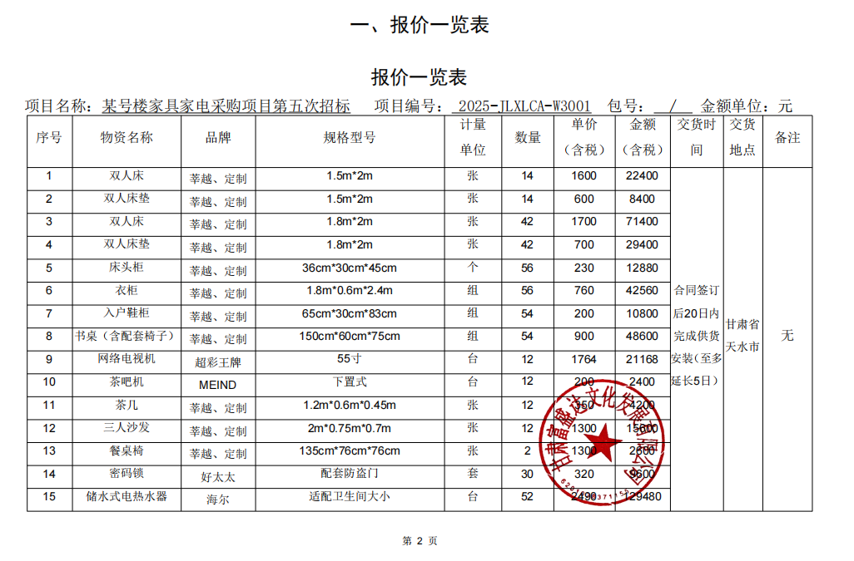
附件：报价一览表
